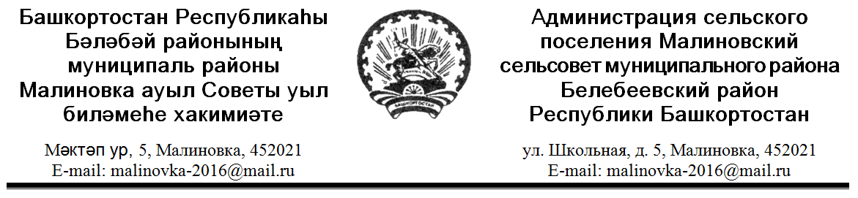
КАРАР ПОСТАНОВЛЕНИЕ
09 январь 2023 й. № 1 09 января 2022 г.

О признании утратившим силу постановления Администрации сельского поселения Малиновский сельсовет муниципального района Белебеевский район Республики Башкортостан от 17 ноября 2021 года № 58 «Об утверждении Административного регламента предоставления муниципальной услуги «Выдача специальных разрешений на движение по автомобильным дорогам транспортных средств, осуществляющих перевозки тяжеловесных и (или) крупногабаритных грузов по маршрутам, проходящим полностью или частично по дорогам местного значения в границах муниципального образования» в сельском поселении Малиновский сельсовет муниципального района Белебеевский район Республики Башкортостан»

В соответствии с Федеральным законом от 20 июля 2020 года № 239-ФЗ «О внесении изменений в Федеральный закон «Об автомобильных дорогах и о внесении изменений в отдельные законодательные акты Российской Федерации» Администрация сельского поселения Малиновский сельсовет муниципального района Белебеевский район Республики Башкортостан
п о с т а н о в л я е т:
1. Постановление Администрации сельского поселения Малиновский сельсовет муниципального района Белебеевский район Республики Башкортостан от 17 ноября 2021 года № 58 «Об утверждении Административного регламента предоставления муниципальной услуги «Выдача специальных разрешений на движение по автомобильным дорогам транспортных средств, осуществляющих перевозки тяжеловесных и (или) крупногабаритных грузов по маршрутам, проходящим полностью или частично по дорогам местного значения в границах муниципального образования» в сельском поселении Малиновский сельсовет муниципального района Белебеевский район Республики Башкортостан»
2. Настоящее Постановление вступает в силу с 01 января 2023 года.
3. Обнародовать настоящее постановление на информационном стенде в здании Администрации сельского поселения Малиновский сельсовет и разместить на официальном сайте сельского поселения Малиновский сельсовет муниципального района Белебеевский район Республики Башкортостан в сети Интернет.
4. Контроль за исполнением настоящего постановления оставляю за собой.

Глава сельского поселения И.Г.Мухамадеев

